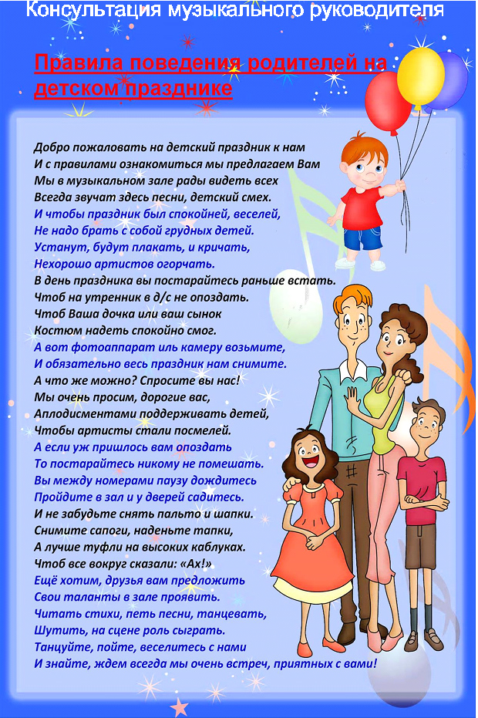

- Придя на праздник, помните, что он организован для всех детей, а не только для Вашего ребенка.
- Бурные реакции в ходе утренника могут помешать детям и воспитателю, который ведет утренник. Это отвлечет их от самого праздника.
- Если Вы вдруг увидели, что вашему ребенку нужно поправить костюм, не волнуйтесь и не пытайтесь поправить это, зовя его к себе. Воспитатель обязательно увидит проблему Вашего ребенка и обязательно поможет ему.
- Излишняя фото- и видеосъемка отвлекает детей, поэтому не следует делать ребенку жесты, обращать его внимание только на вашу камеру, мешая ему и другим детям наслаждаться праздником.
- Если вдруг, читая стихи или слова своей роли, Ваш ребенок забыл текст, не следует выкрикивать подсказку с места. Музыкальный руководитель и воспитатель тихонько подскажут ребенку.
- Вы решили, что Ваш ребенок не полностью раскрыл свои возможности на утреннике – не беда. Впереди масса интересных праздников и развлечений, где Ваш ребенок еще сможет показать свои таланты.
- Не беспокойтесь о том, что чей-то ребенок может то, чего ваш пока не умеет. Настанет время, когда Ваш малыш все это сделает с не меньшим успехом. Мы вместе с вами поможем ему в этой победе!
- Никогда не сравнивайте детей друг с другом. Всегда сравнивайте с самим собой. Пусть его личные успехи и достижения порадуют Вас.
- Помните: утренник для всех детей! Участвовать в празднике: петь песни, танцевать, читать стихи, разыгрывать сценки хотят все дети. Умейте порадоваться за всех маленьких артистов!

